Телеграмм бот LoftGym

Инструкция

1. Перейти к боту Loft Gym
2. ОБЩАЯ СТРУКТУРА СТРАНИЦЫ АДМИНИСТРАТОРА
3. НАСТРОЙКА БОТА
3.1. Групповые занятия
3.2. Клиенты тренажерного зала
3.3. Недельное расписание групповых занятий
3.4. Тренеры тренажерного зала
4. ОСНОВНАЯ ТАБЛИЦА АДМИНИСТРАТОРА
4.1. Акции
4.2. Клиенты записанные на занятия
4.3. Основная информация
5. ПОЛЬЗОВАТЕЛИ И ГРУППЫ
Почти везде есть кнопка
Позволяющая посмотреть историю изменений объекта
Кнопка доступна для использования на таблицах «Групповые занятия», «Клиенты тренажерного зала», «Тренеры тренажерного зала» | 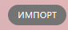

ОБЩАЯ СТРУКТУРА СТРАНИЦЫ АДМИНИСТРАТОРА
где:
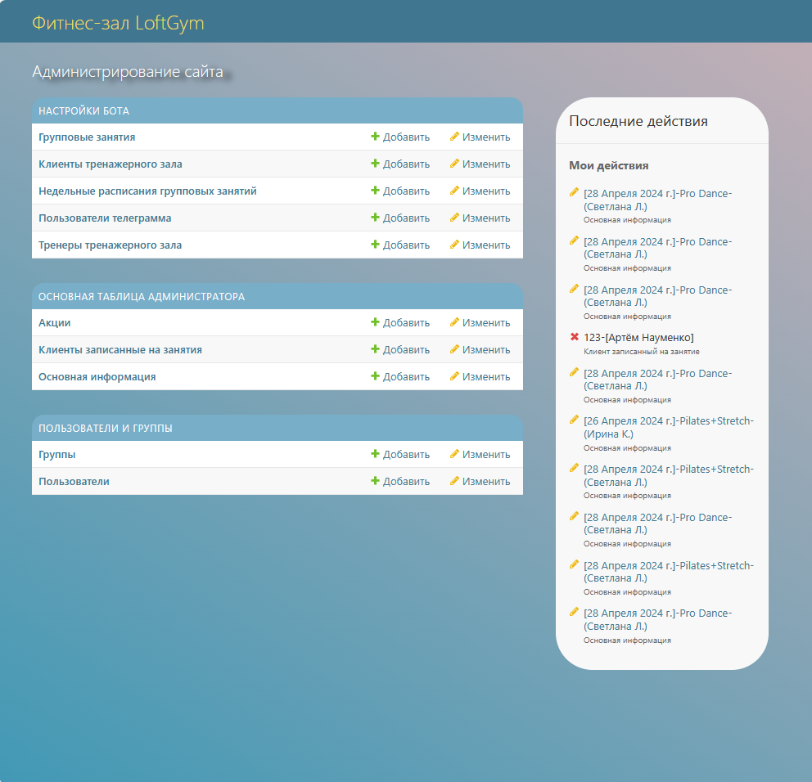Рисунок 1: Общая структура страницы администратора
Настройка бота:
- Групповые занятия
- Клиенты тренажерного зала
- Недельное расписание групповых занятий
- Пользователи телеграмма
- Тренеры тренажерного зала
Основная таблица администратора
- Акции
- Клиенты записанные на занятия
- Основная информация
Пользователи и группы
- Группы
- Пользователи
НАСТРОЙКА БОТА

Раздел Настройка бота: предназначен для пред заполнения базовыми данными которыми будет пользоваться программа. Данные которые возможно администратору придется заполнять (корректировать) — Групповые занятия, Недельное расписание групповых занятий, Тренеры тренажерного зала, Клиенты тренажерного зала.
ВАЖНО: Пользователи телеграмма не корректировать! Этот раздел самостоятельно заполняет программа когда пользователь регистрируется
в боте.

Групповые занятия: содержит в себе таблицу со списком всех групповых занятий.
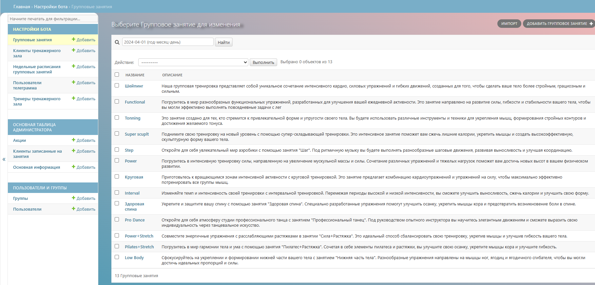Рисунок 2. Список групповых занятий.

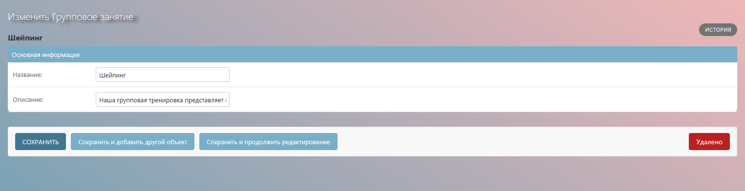Рисунок 2.1. Редактирование группового занятия.

Название и описание занятия являются строковыми и могу вместить в себе не более 255 символов.

Клиенты тренажерного зала: содержит список клиентов которые могут пользоваться телеграмм ботом

(Примечание: По этой таблице в боте происходит проверка — является ли человек клиентом зала)
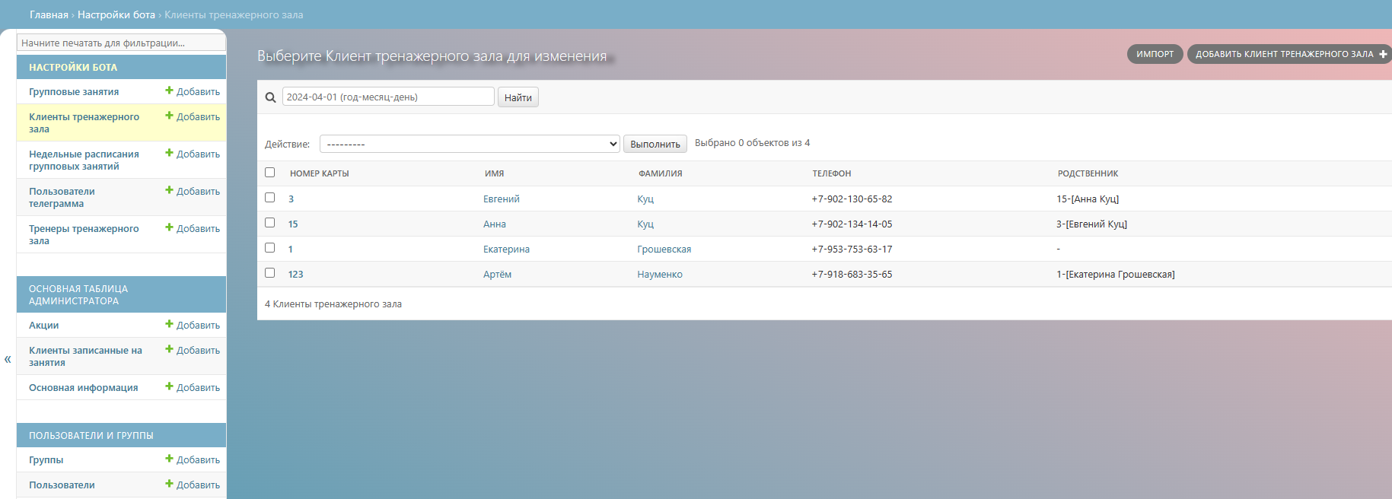Рисунок 3. Список клиентов тренажерного зала
Поле Родственник — клиент у которого стоит «родственник» может записывать его на групповые занятия. Будьте внимательны!
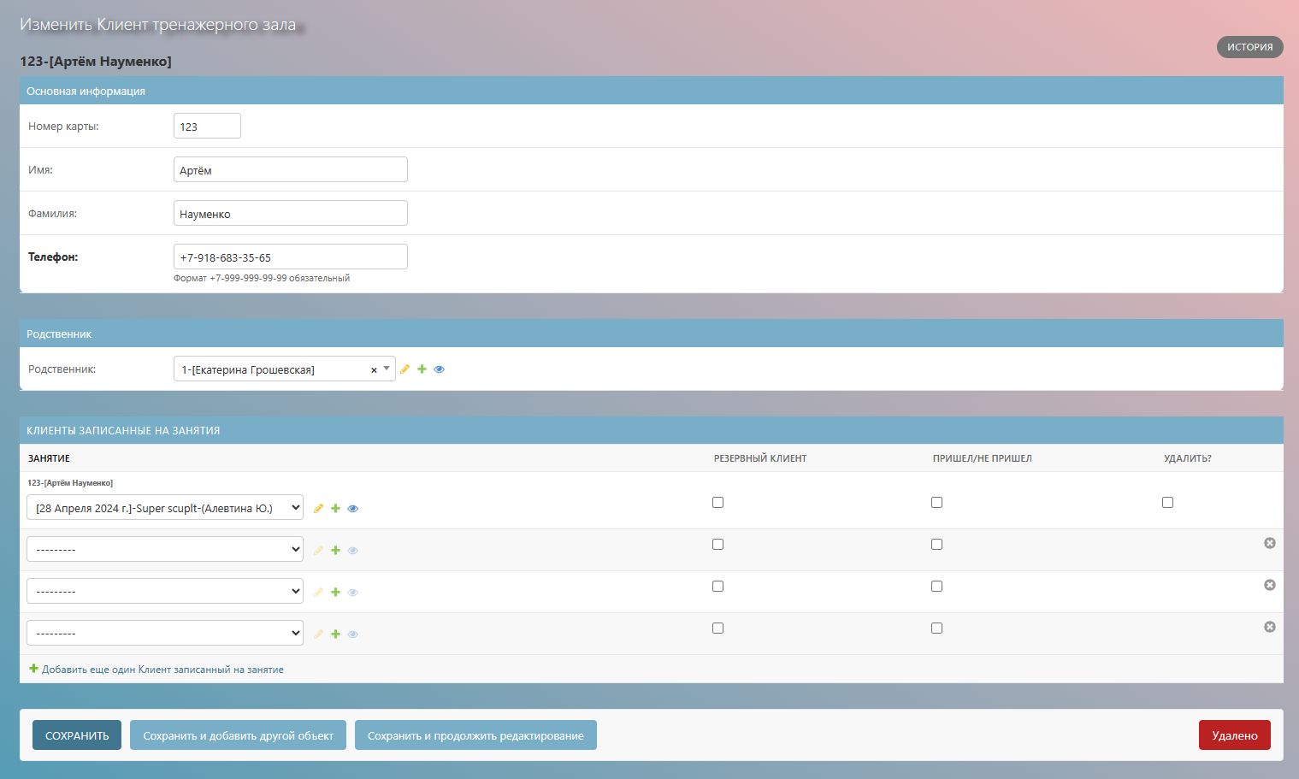Рисунок 3.1. Изменение клиента.
В разделе Клиенты записанные на групповые занятия можно посмотреть список ВСЕХ занятий на которые он записан.
Поле резервный клиент (да/нет) выставляется программой.(выставляется если превышен лимит записи)
Поле Пришел/Не пришел (да/нет) выставляется администратором по окончанию занятия в течении 3 (трех) дней, после изменения вносить ЗАПРЕЩЕНО.
Недельное расписание групповых занятий: содержит даты и фото расписаний выгружаемых пользователю. Заполняется еженедельно

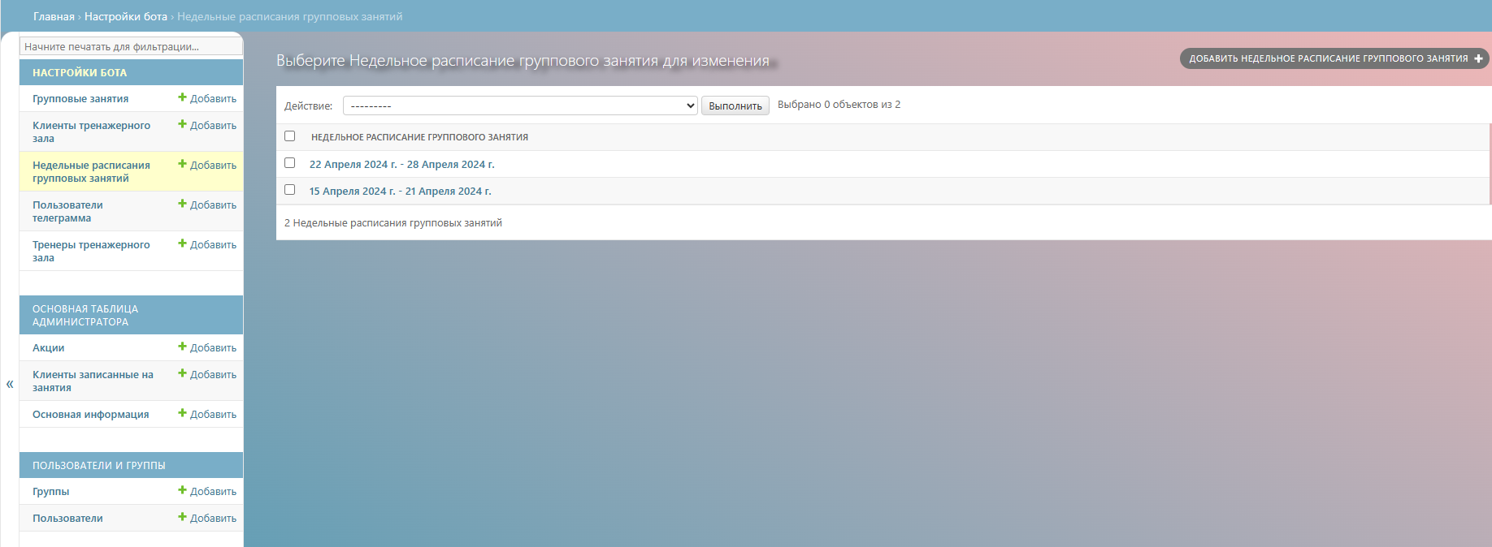Рисунок 4. Список недельных расписаний групповых занятий.
Примечание: при загрузке расписания принимаются файлы в формате *jpg, *.jpeg, *.png, *.pdf, при этом название файла должно содержать период загружаемой недели без указания года. Например: 15.04-21.04 15.04.24-21.04.24 15.04.24 21.04
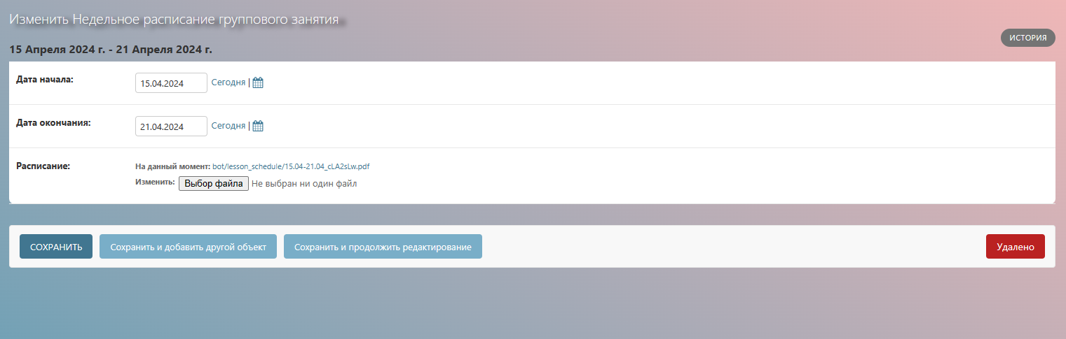Рисунок 4.1. Изменение (создание) недельного расписания

Тренеры тренажерного зала: содержит список тренеров проводящие групповые занятия
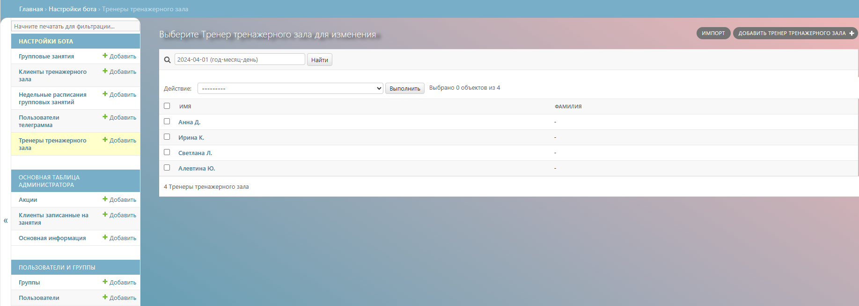Рисунок 5. Список тренеров тренажерного зала
ОСНОВНАЯ ТАБЛИЦА АДМИНИСТРАТОРА

Раздел Основная таблица администратора: является основным рабочим разделом для администратора.

Акции: своего рода рассылка уведомлений клиентам зарегистрированным в телеграмм боте.
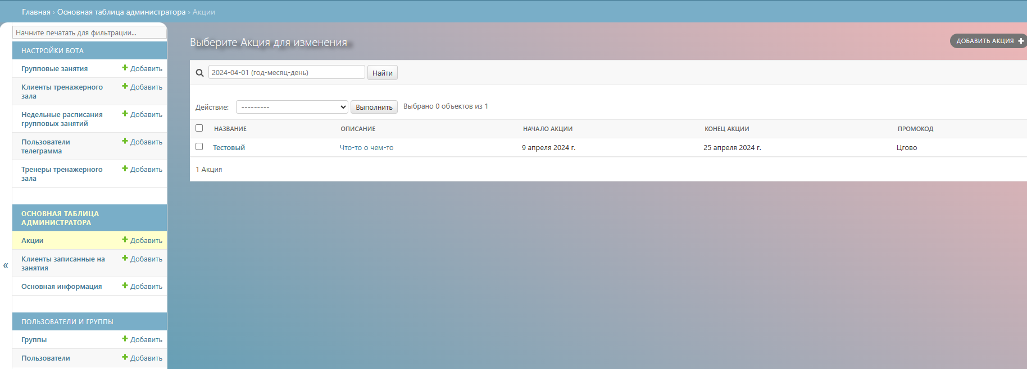Рисунок 6. Список акций.
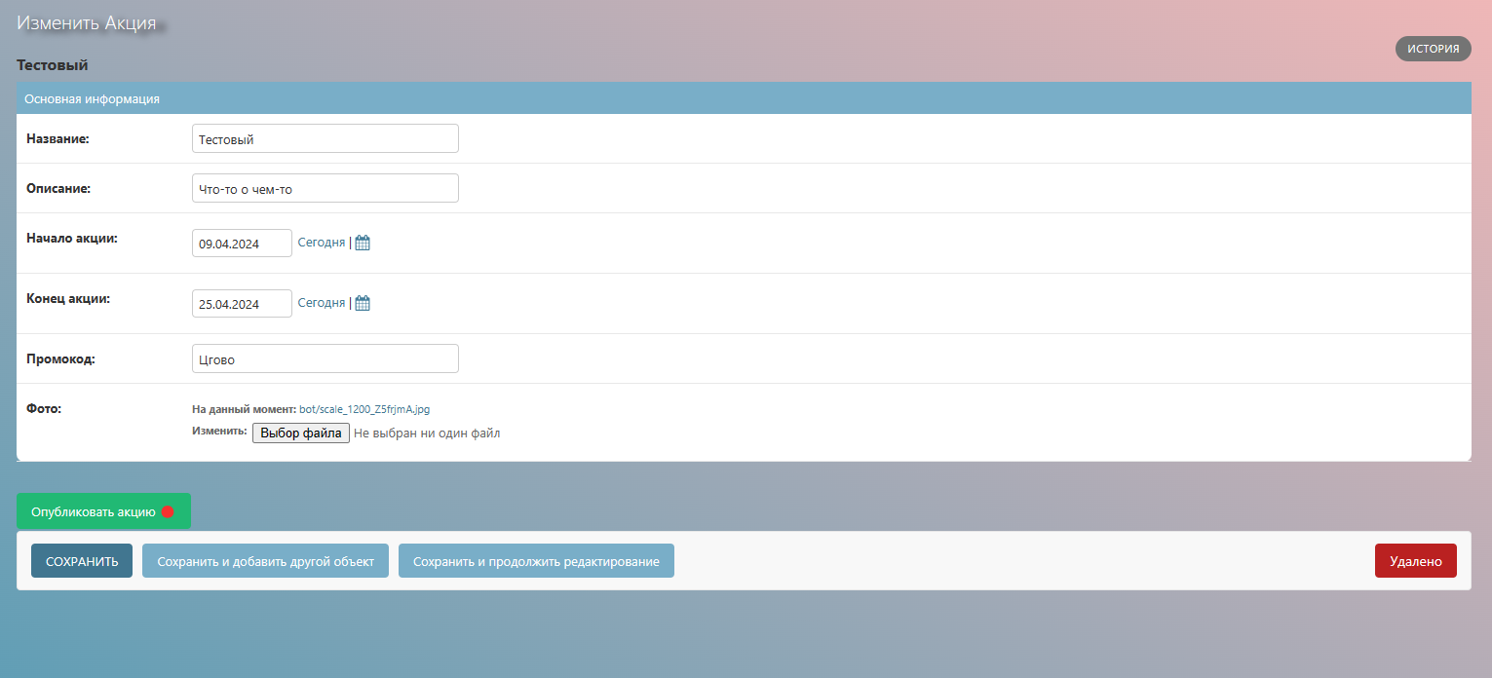Рисунок 6.1. Содержание акции.

Рассылка акции происходит при нажатии на кнопку
Рассылка придет ВСЕМ клиентам зарегистрированным в боте.
При создании новой акции или рассылки НЕОБХОДИМО: сначала сохрани созданную акцию, а потом опубликовывай. НЕЛЬЗЯ опубликовать акцию предварительно не сохранив.
Все поля кроме промокода являются обязательными. Поле фото принимает только изображения, документы не поддерживаются.

Клиенты записанные на занятия: таблица содержит список всех клиентов записавшихся на занятия.
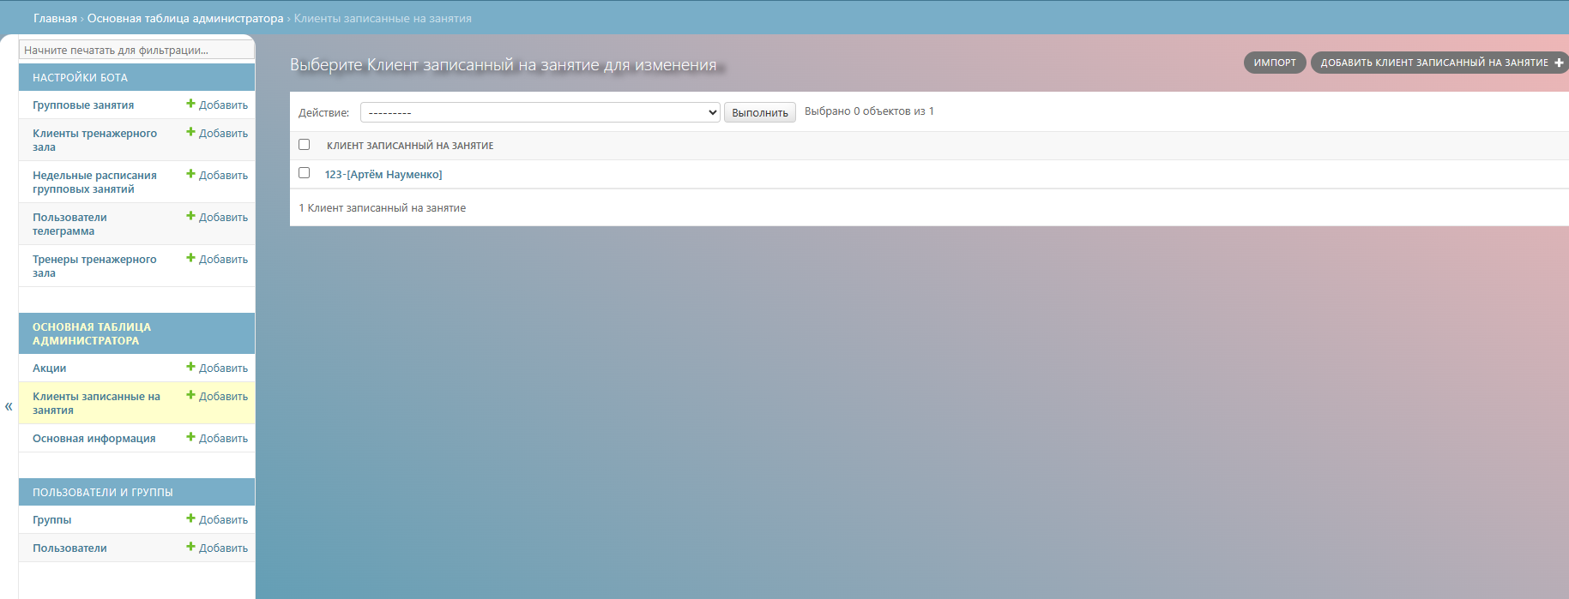Рисунок 7. Список клиентов записанных на занятия.
Данная таблица предназначена ТОЛЬКО ДЛЯ экспорта клиентов. В таблице ЗАПРЕЩЕНО удалять, изменять, а также импортировать клиентов.

Для экспорта клиентов которые были записаны на занятия, нужно выбрать клиентов, на выкладке действие выбрать «Экспортировать выбранные Клиенты записанные на занятия»,
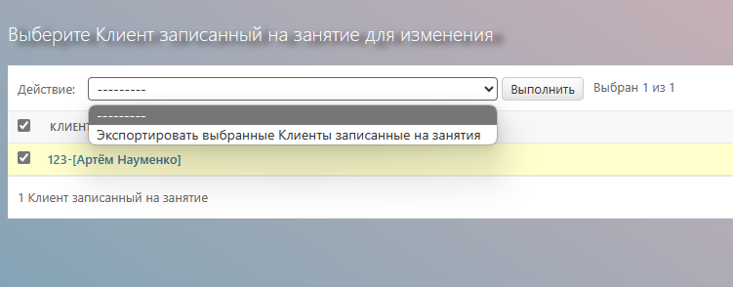Рисунок 7.1. Порядок экспорта.
выбрать формат «xlsx» или «xls», затем нажать на кнопку «Выполнить».
Вы получете файл Excel с содержанием:
Дата | Занятие | Тренер | Карта | Имя | Фамилия

Основная информация: таблица в которой администратор ведет основной учет, контролирует запись и отслеживает всех клиентов по занятиям.
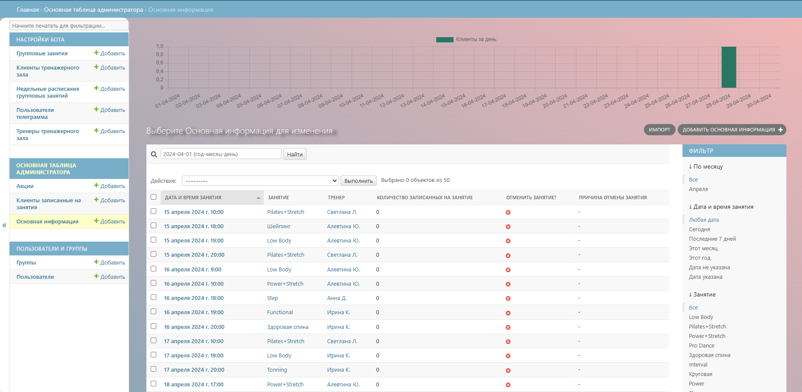Рисунок 8. Список клиентов записанных на занятия.
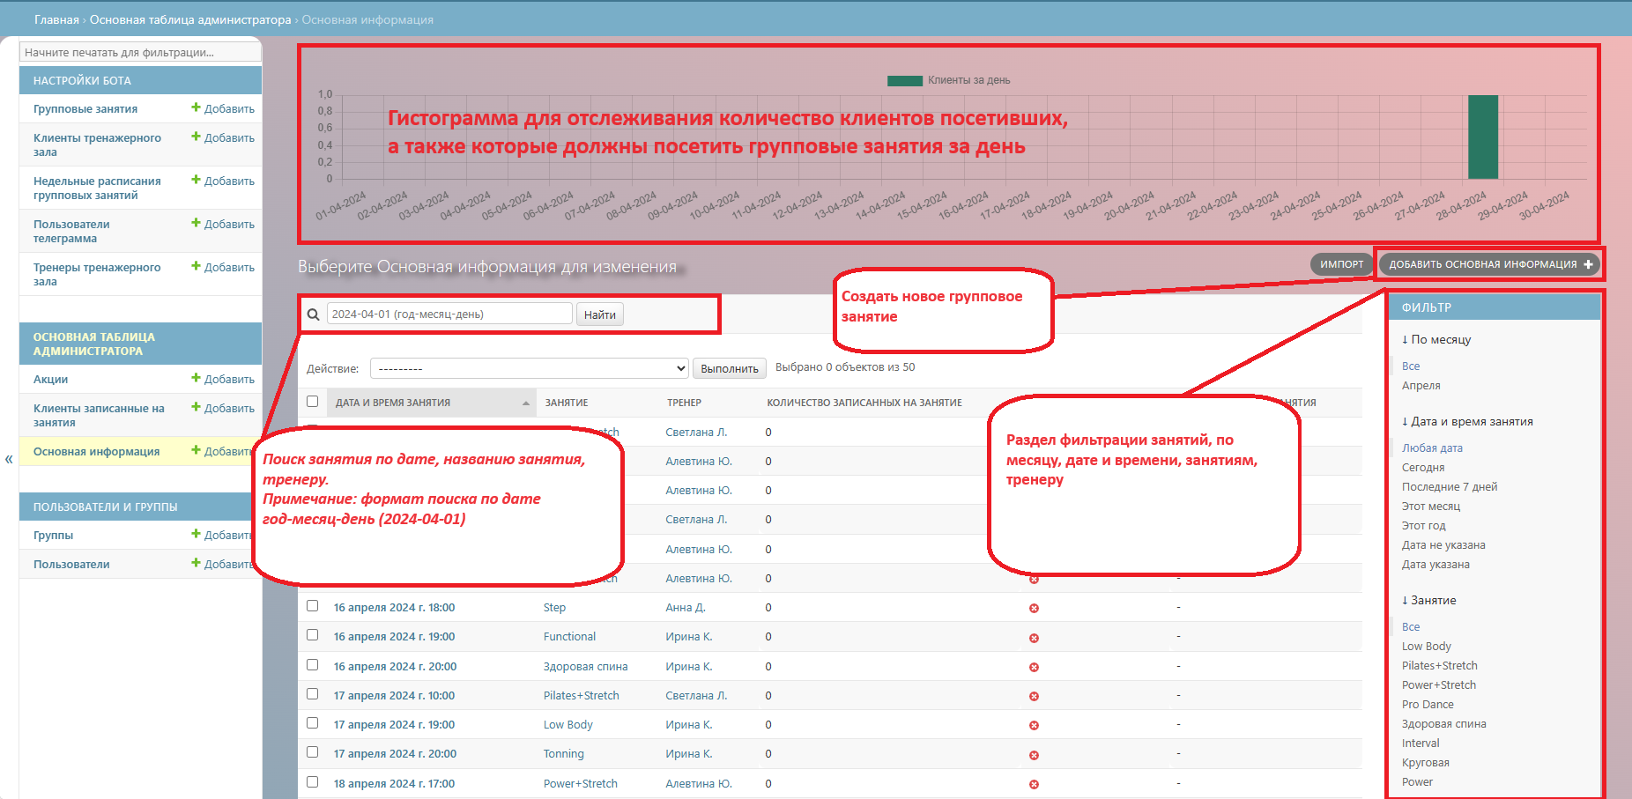Рисунок 8.1. Навигация в основной таблице администратора.
Выбрав групповое занятие Вы попадаете на страницу просмотра и изменения (Рисунок 8.2.)
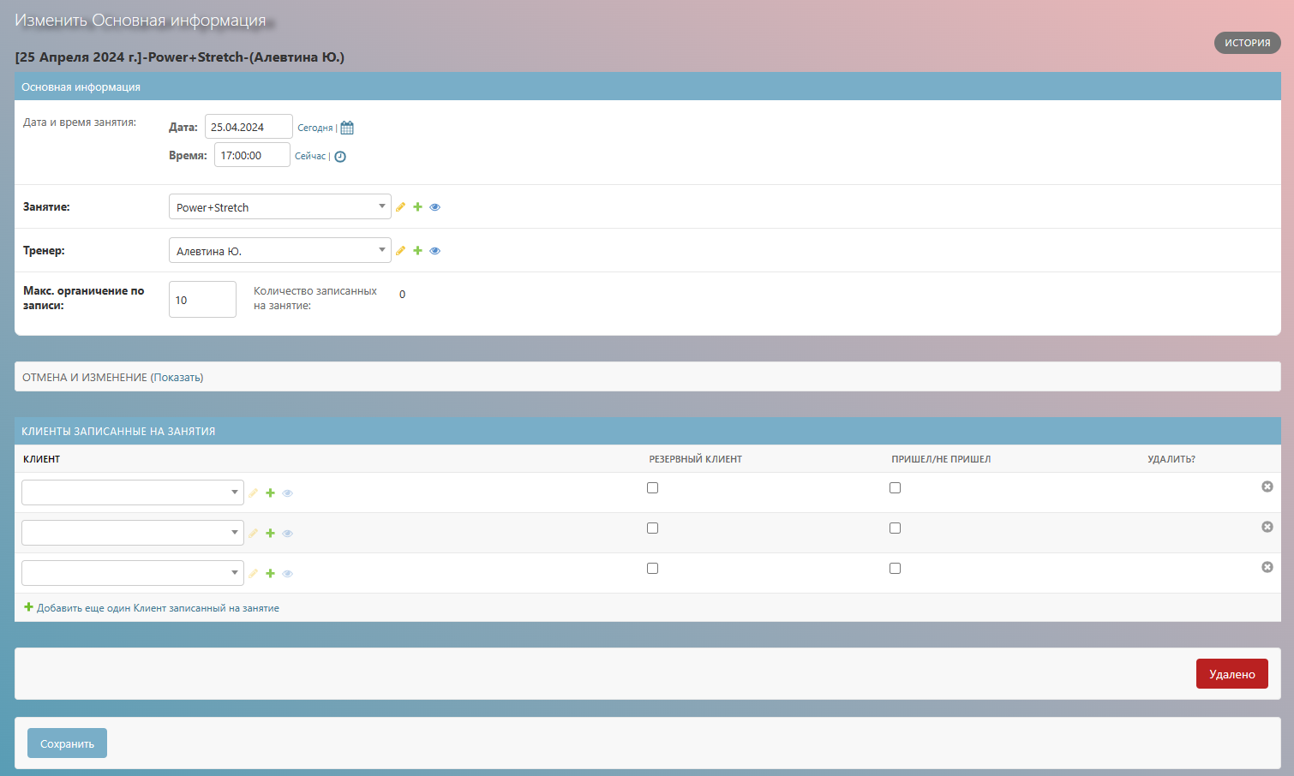Рисунок 8.2. Просмотр и изменение групповых занятий.
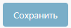
При внесении изменений в разделе Основная информация будут направлены клиенту записанному на данное занятие в разделе Клиенты записанные на групповые занятия, о чем при нажатии на кнопку

будет уведомление админу
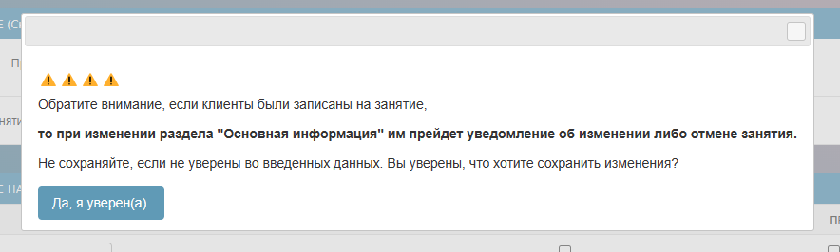Рисунок 8.3. Подтверждение изменений.
При этом, при изменении (отмене) занятия программа проверит указано было описание отмены (изменения) и если нет, то заставит ввести.
При ОТМЕНЕ занятия все записанные клиенты на занятие будут сняты, о чем клиент будет уведомлен.

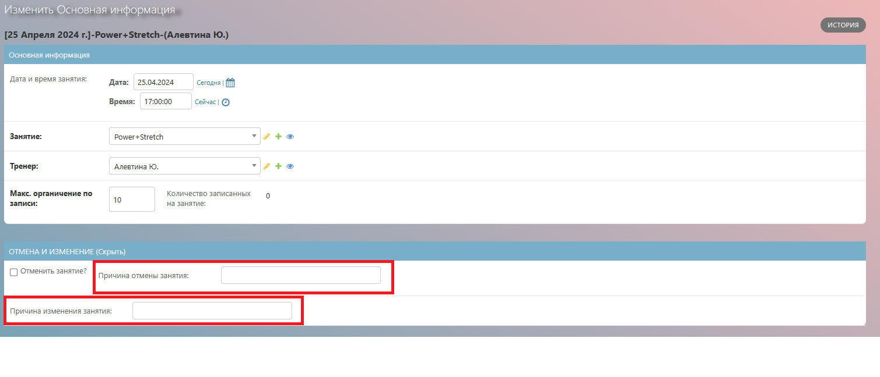Рисунок 8.4. Обязательное описание отмены (изменения)
При отмене занятия, необходимо поставить флажок «Отменить занятие?» и указать причину отмены занятия, затем сохранить.

В разделе Клиенты записанные на групповые занятия можно посмотреть список ВСЕХ занятий на которые он записан.
Поле резервный клиент (да/нет) выставляется программой.(выставляется если превышен лимит записи)
Поле Пришел/Не пришел (да/нет) выставляется администратором по окончанию занятия в течении 3 (трех) дней, после изменения вносить ЗАПРЕЩЕНО.

Пользователи и группы

Раздел Пользователи и группы: для обычного администратора недоступен. Раздел предназначен для добавление учетных записей для входа админов, а также настройку им прав доступа в таблицы.
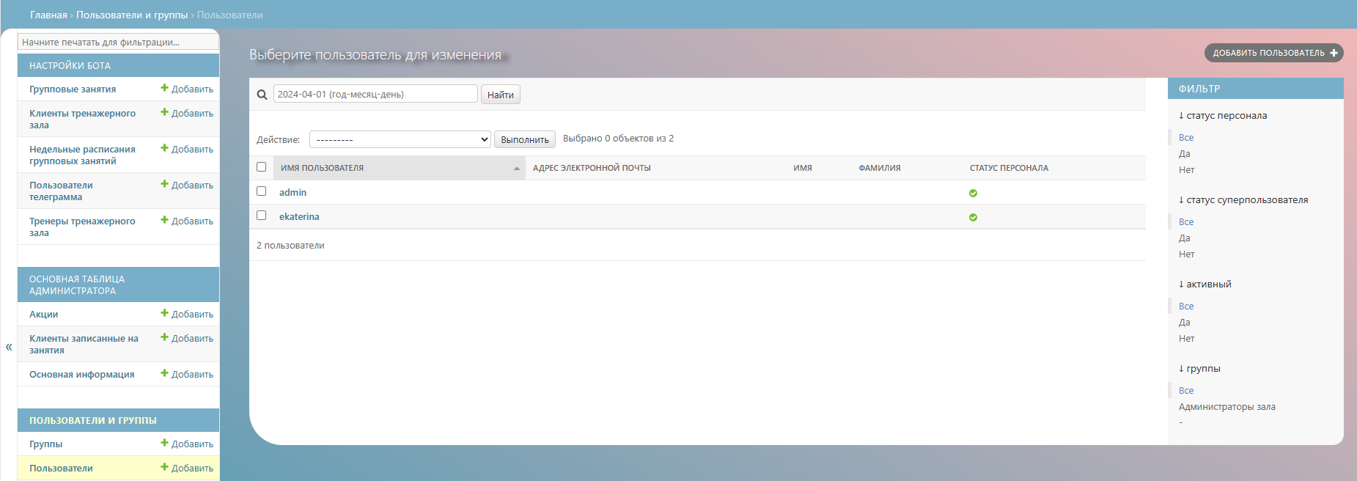
Для возможности входа на страницу администратора в учетке админа должна стоять галочка
«Статус персонала»

